ПРИЛОЖЕНИЕ
к постановлению главы
МО «Город Отрадное»
от 28 мая 2014 г. № 5

Проект изменений
в Правила землепользования и застройки
части территории Отрадненского городского поселения Кировского муниципального района
Ленинградской области
(в пределах существующих границ города Отрадное)

г. Отрадное
2014 г.

Введение
Проект изменений в Правила землепользования и застройки части территории Отрадненского городского поселения Кировского муниципального района Ленинградской области (в пределах существующих границ города Отрадное) (далее – Проект) разработан на основании постановления администрации МО "Город Отрадное" от 29.04.2014 № 214 "О подготовке проекта изменений в Правила землепользования и застройки части территории Отрадненского городского поселения Кировского муниципального района Ленинградской области (в пределах существующих границ города Отрадное)".
Разработка Проекта осуществлялась в соответствии с Градостроительным кодексом Российской Федерации от 29.12.2004 № 190-ФЗ (редакция от 02.04.2014).
Проект разработан в целях создания условий для устойчивого развития территории МО "Город Отрадное".

Проектные предложения
В настоящем Проекте содержатся формулировки отдельных положений Правил землепользования и застройки, разработанные в соответствии с поступившими в администрацию МО "Город Отрадное" предложениями по изменению Правил землепользования и застройки, утвержденных решением совета депутатов МО "Город Отрадное" от 25.12.2013 № 65.
Предлагаемые изменения Правил землепользования и застройки перечислены в таблице 1.
Таблица 1
Перечень предлагаемых изменений в Правила землепользования и застройки части территории Отрадненского городского поселения Кировского муниципального района Ленинградской области (в пределах существующих границ города Отрадное)

№ | Статья | Действующая редакция | Предлагаемая редакция | Цель внесения изменений
1 | Приложение 1 к Правилам землепользования и застройки | 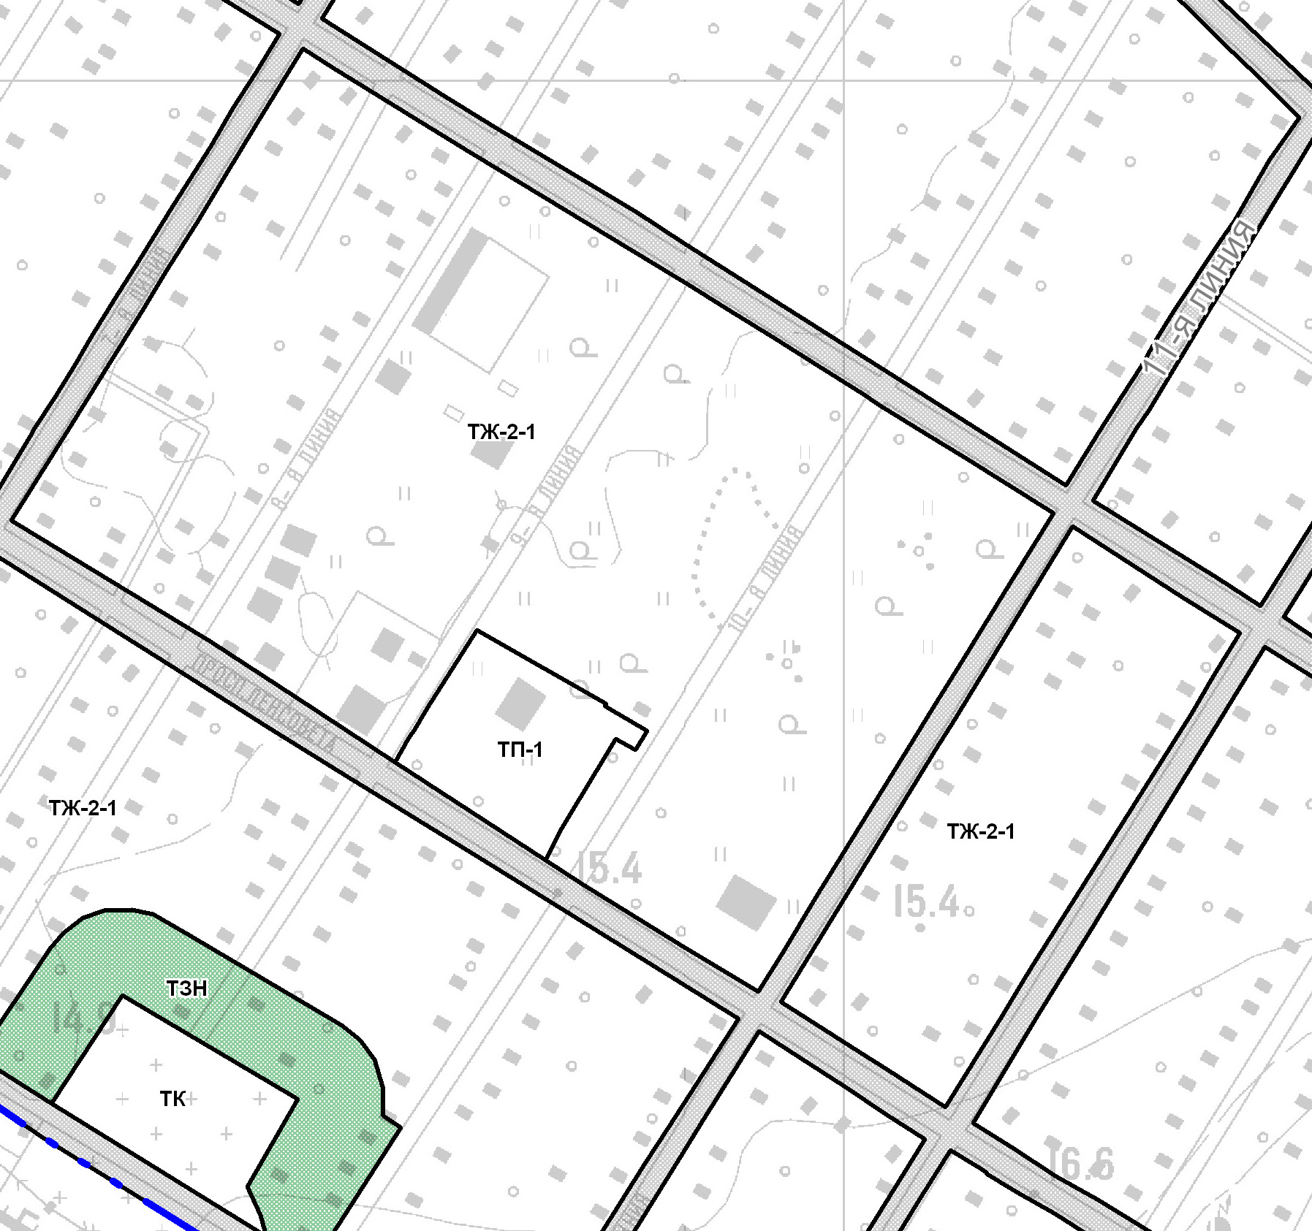 | Отнести земельный участок, расположенный по адресу г. Отрадное, 10-я линия, д. 19а (кадастровый номер 47:16:0201031:49) к территориальной зоне малоэтажной жилой застройки индивидуальными и многоквартирными жилыми домами (ТЖ-2-2)  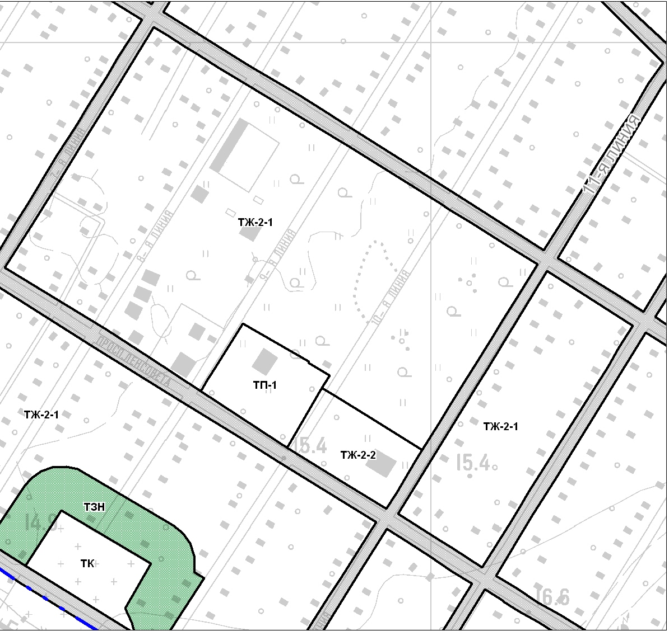 | Изменение предложено правообладателем земельного участка с кадастровым номером 47:16:0201031:49
2 | Приложение 1 к Правилам землепользования и застройки | -- | Отобразить границы территориальных зон в соответствии с предлагаемыми в пункте 1 данной таблицы изменениями | Технические изменения

